PHƯƠNG PHÁP 1 CỦA EPA:
ĐIỂM LẤY MẪU VÀ VẬN TỐC THEO PHƯƠNG NGANG ĐỐI VỚI NGUỒN TĨNH
Phương pháp này không bao gồm tất cả các thông số kỹ thuật (thiết bị, vật tư) và các quy trình (lấy mẫu) cần thiết cho chương trình lấy mẫu. Một vài tài liệu trong phương pháp này này được tham khảo từ một số tài liệu khác. Vì vậy, để đạt được kết quả cao nhất, người sử dụng phương pháp này cần phải trang bị thêm một số kiến thức từ các phương pháp khác như: Phương pháp 2 của EPA.
- Phạm vi và ứng dụng
1.1 Thông số đo : Phương pháp này hướng dẫn lựa chọn điểm lấy mẫu, số điểm lấy theo phương ngang đối với một nguồn khí thải. Có hai cách lựa chọn vị trí lấy mẫu được trình bày trong phương pháp: Theo cách thông thường và một cách thay thế khi điều kiện lấy mẫu theo cách thông thường không đảm bảo (sẽ trình bày ở phần sau)
1.2 Ứng dụng:
Phương pháp này ứng dụng đối với dòng khí trong ống khói, ống dẫn. Phương pháp này không ứng dụng trong các trường hợp sau:
- Có dòng chảy xoáy, rối
- Đường kính ống khói nhỏ hơn 0.3m hoặc diện tích tiết diện ngang nhỏ hơn 0.071 m². Đối với quy trình thông thường không thể ứng dụng được trong trường hợp vị trí lấy mẫu nhỏ hơn 2 lần đường kính ống khói (2D) về phía hạ nguồn hoặc nhỏ hơn ½ đường kính ống khói về phía thượng nguồn tính từ điểm thay đổi dòng (điểm xoáy rối)
1.3 Đảm bảo chất lượng: Khi sử dụng phương pháp này cần phải đảm bảo các yêu cầu để chất lượng số liệu trong chương trình lấy mẫu khí thải đạt yêu cầu.
Lưu ý: các yêu cầu trong phương pháp này như vị trí lấy mẫu cần phải được xem xét trước khi xây dựng một công trình mới (nhà máy mới), nếu không sẽ gây khó khăn cho công tác lấy mẫu khí thải về sau cũng như dẫn đến các sai số trong phương pháp đo.
2.0 Tổng quan phương pháp:
2.1 Phương pháp này hỗ trợ cho việc lấy mẫu đại diện cho nguồn thải hoặc lưu lượng đối với nguồn tĩnh. Vị trí lấy mẫu/đo được lựa chọn tại vị trí mà dòng khí di chuyển theo một hướng xác định và tiết diện ngang của ống khói được chia làm nhiều phần bằng nhau và các điểm lấy mẫu tương ứng với các phẩn đã chia này.
3.0 Định nghĩa: Trình bày trong phương pháp khác
4.0 Các yếu tố hỗ trợ: Trình bày trong phương pháp khác
5.0 An toàn:
Người sử dụng phương pháp này cần chú ý các yếu độc hại, an toàn trong vận hành thiết bị dụng cụ theo từng đối tượng làm việc cụ thể.
6.0 Thiết bị và dụng cụ
6.1 Dụng cụ: Dụng cụ chỉ sử dụng khi lấy mẫu ở điều kiện thông thường không thực hiện được. Sẽ được trình bày trong mục 11.5 của phương pháp này
6.1.1 Hướng của đầu lấy mẫu:
Có nhiều loại đầu lấy mẫu khác nhau như đầu lấy mẫu có thể đo được cùng lúc độ lớn và góc lệch của dòng khí. Trước khi sử dụng đầu lấy mẫu cần xác định hướng và đánh dấu trên đầu lấy mẫu để tránh sai soát trong quá trình vận hành. Do đầu lấy mẫu được sử dụng trong ống khói để thu mẫu ở nhiệt độ cao nên thường xuyên gây ra hiện tượng nhiễm bẩn vì vậy sau khi sử dụng xong cần phải làm sạch đầu lấy mẫu bằng không khí sạch.
6.1.2 Các loại đồng hồ đo chênh áp: Áp kế dạng nghiêng, hình chữ U sẽ được trình bày ở mục 6.2 của phương pháp 2.
7.0 Hóa chất và tiêu chuẩn: Trình bày ở phần khác
8.0 Thu mẫu, bảo quản, lưu trữ và vận chuyển: Trình bày ở phần khác
9.0 Kiểm soát chất lượng: Trình bày ở phần khác
10.0 Hiệu chuẩn và tiêu chuẩn hóa: Trình bày ở phần khác
11.0 Quy trình lấy mẫu
11.1 Lựa chọn vị trí lấy mẫu:
11.1.1 Lấy mẫu hoặc/và đo lưu tốc được thực hiện tại vị trí tối thiểu 8 lần đường kính ống khói (8D) tính từ hạ nguồn (từ điểm có dòng xoáy rối trở lên) và 2 lần (2D) đường kính ống khói từ thượng nguồn (tính từ đỉnh ống khói trở xuống) từ nhiều dòng xoáy rối khác nhau: các điểm uốn cong, mở rộng, điểm hòa trộn trong ống khói và từ một ngọn lửa thấy được. Nếu điều kiện trên không đảm bảo thì có thể lựa chọn một điểm thay thế ở vị trí tối thiểu 2 lần đường kính ống khói (2D)từ hạ nguồn và 1/2 lần đường kính ống (1/2D) khói từ thượng nguồn từ dòng xoáy rối
11.1.2 Quy trình lấy mẫu thay thế khi điều kiện lấy mẫu ở trên không đảm bảo sẽ được trình bày trong mục 11.5
11.2 Số lượng điểm lấy mẫu theo phương ngang
11.2.1 . Có thành phần bụi
11.2.1.1. Khi vị trí lấy mẫu thoả mãn điều kiện 8D-2D, số điểm lấy mẫu tối thiểu theo phương ngang: 12 điểm cho ống khói hình chữ nhật hoặc hình tròn với đường kính lớn hơn 0.61m. 8 điểm cho ống khói hình tròn có đường kính từ 0.3m đến 0.61m và 9 điềm đối với ống khói hình chữ nhật có chiều rộng từ 0.3m và 0.61m.
11.2.1.2. Khi vị trí lấy mẫu không thỏa mãn điều kiện 8D-2D, số điểm lấy mẫu tối thiểu theo phương ngang, số điểm lấy mẫu sẽ được trình bày đồ thị 1.1 (Phụ lục). Trước khi tra số lượng điểm cần lấy mẫu trong đồ thị, cần phải xác định khoảng cách vị trí lấy mẫu gần nhất từ điểm xoáy rối đến thượng nguồn và hạ nguồn ống khói, chia 2 khoảng cách này với đường kính ống khói và được một tỉ lệ nhất định (hai chỉ số A và B trong hình vẽ 1.1 phụ lục) tra đồ thị đối với từng tỉ lệ ta được số điểm lấy mẫu tối thiểu theo khoảng cách A và B. Lựa chọn giá trị lớn nhất là số điềm lấy mẫu tối thiểu trong ống khói. Lưu ý đối với ống khói hình tròn phải chọn số điểm lấy mẫu là bội số của 4 và đối với ống khói hình chữ nhật số lượng điểm lấy mẫu sẽ tra trong bảng 1-1
11.2.2 . Xác định lưu tốc (đối với trường hợp không xác định hàm lượng bụi): các bước tính toán xác định như trình bày ở mục 11.2.1. Tuy nhiên sử dụng đồ thị 1.2 (Phụ lục) để xác định số điểm lấy mẫu tối thiểu.
11.3 Các phần của tiết diện và vị trí lấy mẫu theo phương ngang
11.3.1 . Ống khói hình tròn:
11.3.1.1. Các điểm lấy mẫu trên phương ngang nằm trên 2 phương vuông góc. Các bước tính toán điểm lấy mẫu theo phương ngang được trình bày trong bảng 1.2 và ví dụ trong hình 1.3 (Phụ lục).
11.3.1.2. Nếu có thành phần bụi theo phương ngang (phương lấy mẫu): Một trong hai phương phải trùng với bề mặt dự đoán có có sự thay đổi lớn về nồng độ (sau điểm hòa trộn, uốn cong). Một phương còn lại được đặt sao cho phù hợp với hướng của điểm hòa trộn, uốn cong. Tuy nhiên khi khoảng cách từ các điểm xoáy rối gia tăng yêu cầu này không còn phù hợp vì vậy cần phải lựa chọn phương lấy mẫu khác và phải được sự chấp nhận của cấp quản lý.
11.3.1.3. Trường hợp ống khói có hình dạng Elip :
Ống khói Elip có hai tâm đối xứng không bằng nhau vì vậy số điểm lấy mẫu theo phương ngang được tính toán và xác định trên từng tâm đối xứng. Diện tích tiết diện ngang của ống khói hình Elip được xác định theo công thức sau:
Diện tích xung quanh = D₁xD₂x0.7854
D₁: Đường kính ống khói theo trục đối xứng thứ 1của Elip
D₂: Đường kính ống khói theo trục đối xứng thứ 2của Elip
11.3.1.4. Ngoài ra, có ống khói có đường kính lớn hơn 0.61m, không thể tiến hành lấy mẫu tại các điểm theo phương ngang ở vị trí trong khoảng 2.5cm từ thành ống khói và tương tự đối với vị trí lấy mẫu 1.3 cm đối với ống khói có đường kính nhỏ hơn 0.61m. Nếu gặp trường hợp này thì phương án giải quyết như sau:
11.3.2 . Đối với trường hợp có đường kính ống khói lớn hơn 0.61m
11.3.2.1. Khi nhiều vị trí lấy mẫu theo phương ngang đã trình bày trong mục 11.3.1 không thực hiện được ở những vị trí trong khoảng 2.5 cm của thành ống khói thì cần xác định lại vị trí lấy mẫu của những điểm này theo cách sau: dịch chuyển điểm lấy mẫu đến vị trí 2.5cm tính từ thành ống khói hoặc khoảng cách bằng đường kính trong của đầu lấy mẫu, khoảng cách nào lớn hơn sẽ được lựa chọn.
11.3.3 . Đối với đường kính ống khói bằng hoặc nhỏ hơn 0.61m. Làm theo phương pháp đã trình bày ở mục 11.3.1.1 lưu ý chỉ điều chỉnh các điểm lấy mẩu thì khoảng cách cần xác định lại là 1.3 cm tính từ thành ống ống khói hoặc khoảng cách bằng đường kính trong của đầu lấy mẫu, khoảng cách nào lớn hơn sẽ được lựa chọn.
11.3.4. Đối với ống khói có dạng hình hộp chữ nhật
11.3.4.1. Số điểm lấy mẫu theo phương ngang đã trình bày ở mục 11.1 và 11.2. từ bảng 1.1 xác định được các ô lấy mẫu. Chia mặt cắt ngang của ống khói thành nhiều phần bằng nhau như ví dụ ở hình 1.4 (phụ lục) và tương ứng với các vị trí này là các điểm lấy mẫu.
11.3.4.2 . Muốn lấy mẫu nhiều hơn số điểm tối thiểu đã xác định ở trên. Ta có thể sử dụng bảng 1.1 để xác định số điểm cần lấy mẫu ví dụ số điểm tối thiểu cần lấy là 4x3 và số điểm mong muốn lấy thêm là 36 ta có thể chọn ma trận lấy mẫu trong bảng 1.1 có thể là 9x4 hoặc 12x3, không nhất thiết phải lấy đối xứng 6x6. Sau khi chọn được số điểm lấy mẫutương ứng với ma trận lấy mẫutrong bảng 1.1, sau đó tiến hành chia tiết diện ngang ống khói thành các ô bằng nhau và điểm lấy mẫu nằm tương ứng trong các ô đó.
11.3.4.3. Vị trí lấy mẫu nếu quá gần với thành ống khói thì cần thông báo với người chịu trách nhiệm để có phương án xử lý.
11.4. Xác định sự không có mặt của dòng xoáy rối
11.4.1 . Trong hầu hết tất cả trường hợp đối với nguồn tĩnh, hướng di chuyển của dòng khí song song với thành ống khói. Tuy nhiên có một số trường hợp tạo dòng xoáy rối trong ống khói: sau thiết bị cyclone, venture scrubber. Ống khói có cửa thông gió. Vì vậy trước khi đo phải xác định hiện trạng ống khói để xác định sự có mặt hay không có mặt của dòng xoáy rối giúp cho việc xác định chính xác vị trí cần lấy mẫu.
11.4.2 . Ngưỡng đo và điểm zero của áp kế: Trước tiên nối Pitot dạng S vào áp kế để kiểm tra rò rĩ. Để đầu hở của Pitot dạng S vuông góc với tiết diện ngang của ống khói, khi pitot ở vị trí này xem như là đang ở không độ (cần đọc chênh lệch áp xuất tại mỗi điểm đo theo mặt cắt ngang). Nếu Pitot đọc giá trị 0 tại vị trí không độ thì điểm này được chấp nhận để đo lưu lượng). Nếu Pitot không đọc giá trị 0 tại vị trí không độ thì tiến hành quay Pitot một góc ±90⁰ cho đến khi Pitot đọc giá trị là không. Cẩn thận ghi lại giá trị của góc quay đến góc gần nhất. Sau khi bước này thực hiện xong. Tính toán theo công thức 1.2, 1.3 và 1.4 ở phần sau, thông thường giá trị trung bình của góc quay lớn hơn 20⁰ thì điều kiện dòng khí trong ống khói không đươc chấp nhận, cần sử dụng một giải pháp khác thay thế với sự cho phép của cấp quản lý.
11.5. Vị trí lấy mẫu thay thế có thể được sử dụng để xác định góc quay như đã trình bày ở mục 11.4.
11.5.1. Vị trí đo thay thế
Giải pháp này ứng dụng trong trường hợp ống khói có điều kiện lấy mẫu không thõa mãn điều kiện 2D-1/2D
11.5.2. Điểm lấy mẫu theo phương ngang: Sử dụng tối thiểu 40 điểm lấy mẫu đối với ống khói hình tròn và 42 điểm lấy mẫu đối với ống khói hình chữ nhật để xác định góc của dòng khí. Theo quy trình đã trình bày ở mục 11.3 và bảng 1-1 hoặc 1-2 và bố trí điểm lấy mẫu theo phương ngang. Nếu vị trí đo phù hợp với điều kiện trong quy trình thay thế này thì sử dụng cùng số điểm và vị trí lấy mẫu theo phương ngang cho công tác lấy mẫu và đo vận tốc dòng khí.
11.5.3. Quy trình lấy mẫu
11.5.3.1. Chuẩn bị hướng của đầu dò và đồng hồ đo chênh áp. Có thể sử dụng hệ thống điều áp để tránh sự giao động của áp suất. Đây chỉ là khuyến cáo, không phải là yêu cầu bắt buộc chỉ để kiểm tra sự rò rĩ trước khi tiến hành đo. Để thực hiện kiểm tra rò rĩ gây một áp lực hoặc hút một tác động tương đương 7.6 cm H₂O lên đồng hồ chênh áp. Sau đó không gây áp lực nữa. Áp suất của một hệ thống không bị rò rĩ sẽ duy trì ổn định trong ít nhất 15 giây.
11.5.3.2. Ngưỡng đo và điểm zero của áp kế: bởi vì ngưỡng đo và điểm zero có thể di chuyển bởi sự dao động và sự thay đổi nhiệt độ, vì vậy cần phải kiểm tra trong suốt quá trình thu mẫu.
11.5.3.3. Vị trí của đầu dò được đặt tại vị trí thích hợp trong dòng khí và xoay cho đến khi độ lệch là zero trong thiết bị đo chênh áp. Xác định và ghi nhận góc lệch. Ghi nhận giá trị áp suất cho độ lớn của góc, xác định độ lớn của góc từ những đường cong xác định được khi hiệu chuẩn. Lặp lại quy trình này đối với mỗi điểm lấy mẫu theo phương ngang.
11.5.3.4. Cần phải kiểm tra thiết bị đo như trong mục 11.5.3.1. Nếu thiết bị bị rò rĩ cần phải sữa chữa, khắc phục và lặp lại phép đo góc của dòng khí.
11.5.4. Hiệu chuẩn
Sử dụng hệ thống dòng chảy như mô tả ở mục 10.1.2.1 và 10.1.2.2 của phương pháp 2. Ngoài ra hệ thống dòng chảy sẽ được kiểm tra ở hai vận tốc khác nhau: khoảng giữa 365-730 m/phút và 730-1.100 m/phút.
11.5.4.1. Đảm bảo chắc chắn dòng khí song song với trục trung tâm ống khói theo quy trình đã trình bày trong mục 11.4 để đo góc của dòng khí tại trục trung tâm từ hai điểm lấy mẫu vuông góc với nhau. Đo góc dòng khí của mỗi điểm phải trong khoảng ± 2⁰ của 0⁰.
11.5.4.2. Hiệu chuẩn độ dốc: hiệu chuẩn phương ngang nằm trong khoảng gia số của 5⁰ trong khoảng từ -60⁰ đến 60⁰ tại mỗi phép đo vận tốc trong 2 phương. Giá trị tỷ lệ áp suất trung bình ghi nhận trong mỗi góc theo 2 phương của dòng khí và đường cong hiệu chuẩn với giá trị của tỷ lệ áp suất trung bình và độ lệch góc, vẽ một đường thẳng qua các điểm dữ liệu. Xác định sự khác biệt giữa các giá trị dữ liệu đo và góc từ đường cong hiệu chuẩn tại cùng tỷ lệ áp suất. Sai số cho phép 2⁰ trong góc khoảng từ 0⁰-40⁰ và 3⁰ trong góc khoảng từ 40⁰-60⁰.
15.4.3 Hiệu chuẩn góc lệch: Đánh dấu 3 hướng của đầu lấy mẫu để xác định chính xác vị trí góc lệch của đầu dò. Điều này thường là một đường mở rộng theo chiều dài của đầu dò. Để xác định chính xác góc lệch, chỉ vị trí zero cần được hiệu chuẩn như sau: Đặt đầu dò hướng vào vị trí lấy mẫu và xoay đầu dò cho đến khi ghi nhận giá trị zero. Lặp lại phép đo đối với nhiều vị trí khác dọc theo chiều dài của Pitot.
12.0 Phân tích dữ liệu và tính toán:
12.1 Từ viết tắt:
L = chiều dài
n = tổng số điểm lấy mẫu theo phương ngang.
Pi = Độ lớn của góc thứ i nằm theo phương ngang(º).
Ravg = Giá trị trung bình của góc đo được tại tất cả các điểm lấy mẫu theo phương ngang (º).
Ri = Góc đo được tại vị trí thứ i theo phương ngang(º).
Sd = Độ lệch chuẩn (⁰).
W = chiều rộng
Yi = độ lệch của góc tại điểm lấy mẫu thứ i theo phương ngang (⁰).
Đối với ống khói dạng hình chữ nhật, công thức tính giá trị D_{e} để xác định khoảng cách từ hạ nguồn và thượng nguồn ống khói tính từ điểm xoáy rối.
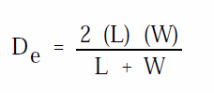
12.3. Nếu lấy mẫu tại điểm thay thế (đã trình bày ở mục 11.5) thì cần phải xác định các thông số sau: Góc đo được tại mỗi vị trí theo phương ngang, Giá trị trung bình của góc đo được tại tất cả các điểm lấy mẫu theo phương ngang, độ lệch chuẩn. Sau đó sử dụng các công thức sau để xác định kết quả tại vị trí đo có được chấp nhận hay không:
12.3.1 . Tính toán kết quả đo góc tại mỗi điềm theo phương ngang
Ri = arc cosine [(cosine Yi)(cosine Pi)] ( 1-2)
12.3.2. Giá trị trung bình của góc đo được tại tất cả các điểm lấy mẫu theo phương ngang:
R_{avg} = ∑ Ri/n
12.3.3 Tính toán độ lệch chuẩn
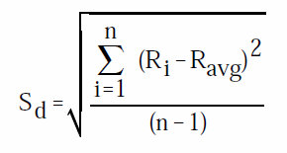
Kết quả được chấp nhận khi R_{avg} ≤ 20⁰ và S_{d} ≤ 10⁰
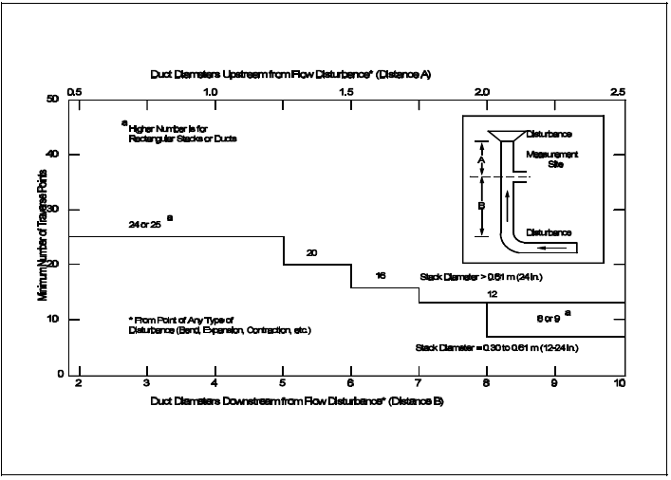
Hình 1-1: Đồ thị lựa chọn số điểm lấy mẫu tối thiểu theo phương ngang (dòng khí có thành phần bụi)
Bảng 1.1 Ma trận số điểm lấy mẫu đối với ống khói hình chữ nhật
Số điểm lấy mẫu | Ma trận
9 | 3x3
12 | 4 x 3
16 | 4 x 4
20 | 5 x 4
25 | 5 x 5
30 | 6 x 5
36 | 6 x 6
42 | 7 x 6
49 | 7 x 7
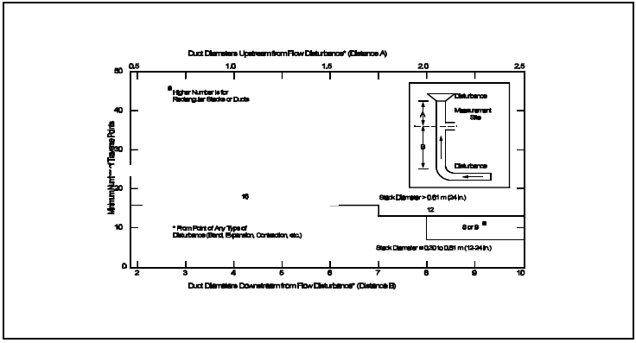
Hình 1-2: Đồ thị lựa chọn số điểm lấy mẫu tối thiểu theo phương ngang (dòng khí không có thành phần bụi)
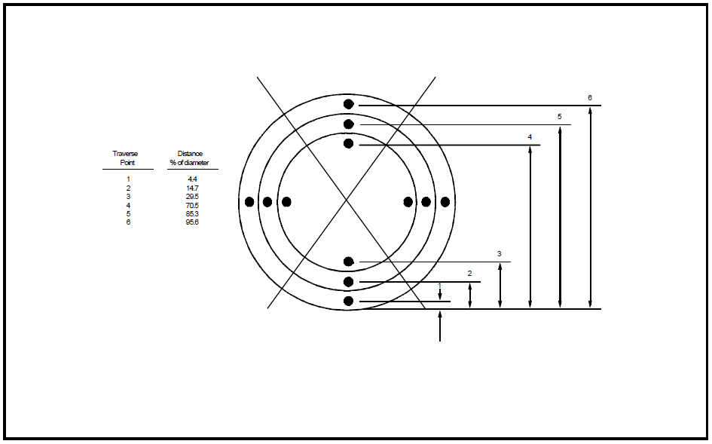
Hình 1.3: Ví dụ về cách chia ống khói hình tròn thành 12 phần bằng nhau tương ứng với các điểm lấy mẫu
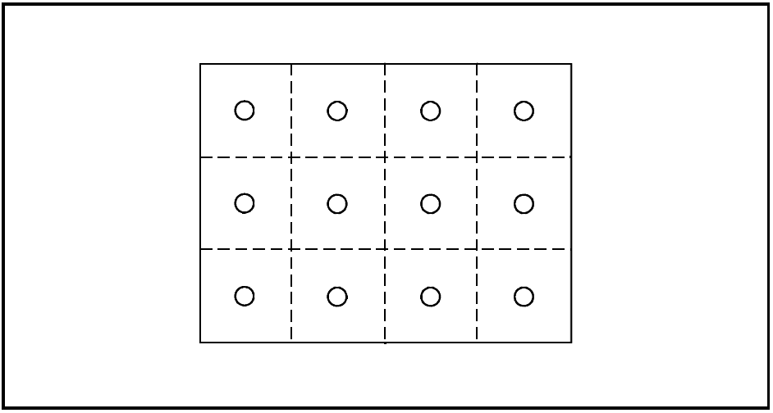
Hình 1.4: Ví dụ về cách chia ống khói hình chữ nhật thành 12 phần bằng nhau tương ứng với các điểm lấy mẫu.
Bảng 1.2 Tính toán các điểm lấy mẫu đối với ống khói hình tròn
(Phần trăm đường kính ống khói tính từ mặt trong của ống khói đến điểm thu mẫu)
Điểm lấy mẫu theo đường kính | Số điểm lấy mẫu trên một đường kính ống khói
Điểm lấy mẫu theo đường kính | 2 | 4 | 6 | 8 | 10 | 12 | 14 | 16 | 18 | 20 | 22 | 24
1 .... | 14.6 | 6.7 | 4.4 | 3.2 | 2.6 | 2.1 | 1.8 | 1.6 | 1.4 | 1.3 | 1.1 | 1.1
2 .... | 85.4 | 25.0 | 14.6 | 10.5 | 8.2 | 6.7 | 5.7 | 4.9 | 4.4 | 3.9 | 3.5 | 3.2
3 .... |  | 75.0 | 29.6 | 19.4 | 14.6 | 11.8 | 9.9 | 8.5 | 7.5 | 6.7 | 6.0 | 5.5
4 .... |  | 93.3 | 70.4 | 32.3 | 22.6 | 17.7 | 14.6 | 12.5 | 10.9 | 9.7 | 8.7 | 7.9
5 .... |  |  | 85.4 | 67.7 | 34.2 | 25.0 | 20.1 | 16.9 | 14.6 | 12.9 | 11.6 | 10.5
6 .... |  |  | 95.6 | 80.6 | 65.8 | 35.6 | 26.9 | 22.0 | 18.8 | 16.5 | 14.6 | 13.2
7 .... |  |  |  | 89.5 | 77.4 | 64.4 | 36.6 | 28.3 | 23.6 | 20.4 | 18.0 | 16.1
8 .... |  |  |  | 96.8 | 85.4 | 75.0 | 63.4 | 37.5 | 29.6 | 25.0 | 21.8 | 19.4
9 .... |  |  |  |  | 91.8 | 82.3 | 73.1 | 62.5 | 38.2 | 30.6 | 26.2 | 23.0
10 ... |  |  |  |  | 97.4 | 88.2 | 79.9 | 71.7 | 61.8 | 38.8 | 31.5 | 27.2
11 ... |  |  |  |  |  | 93.3 | 85.4 | 78.0 | 70.4 | 61.2 | 39.3 | 32.3
12 ... |  |  |  |  |  | 97.9 | 90.1 | 83.1 | 76.4 | 69.4 | 60.7 | 39.8
13 ... |  |  |  |  |  |  | 94.3 | 87.5 | 81.2 | 75.0 | 68.5 | 60.2
14 ... |  |  |  |  |  |  | 98.2 | 91.5 | 85.4 | 79.6 | 73.8 | 67.7
15 ... |  |  |  |  |  |  |  | 95.1 | 89.1 | 83.5 | 78.2 | 72.8
16 ... |  |  |  |  |  |  |  | 98.4 | 92.5 | 87.1 | 82.0 | 77.0
17 ... |  |  |  |  |  |  |  |  | 95.6 | 90.3 | 85.4 | 80.6
18 ... |  |  |  |  |  |  |  |  | 98.6 | 93.3 | 88.4 | 83.9
19 ... |  |  |  |  |  |  |  |  |  | 96.1 | 91.3 | 86.8
20 ... |  |  |  |  |  |  |  |  |  | 98.7 | 94.0 | 89.5
21 ... |  |  |  |  |  |  |  |  |  |  | 96.5 | 92.1
22 ... |  |  |  |  |  |  |  |  |  |  | 98.9 | 94.5
23 ... |  |  |  |  |  |  |  |  |  |  |  | 96.8
24 ... |  |  |  |  |  |  |  |  |  |  |  | 99.9

